
XI`AN TECHNOLOGICAL UNIVERSITY

课程设计报告

课程名称 计算机操作系统

专 业： 计算机科学与技术
班 级： 16060101
姓 名： 牛 奔
学 号： 16060101109
指导教师： 姜 虹
成 绩：

2019 年 01 月 04 日

银行家算法

摘要
本次课程设计的内容为银行家算法的模拟实现。在操作系统中，给类资源的数量是有限的，所以在操作系统运行过程中，就有可能由于竞争非剥夺行资源以及进程推进顺序的不当，导致系统陷入死锁状态，对系统的中各个进程的稳定执行以及系统安全造成威胁。银行家算法就是一种最有代表性的避免死锁的算法。在避免死锁方法中允许进程动态地申请资源，但是系统在分配资源之前，应该先计算此次分配资源的安全性，若分配不会导致操作系统进入不安全状态，则分配，否则等待。
为实现银行家算法必须设置若干数据结构来进行相关资源的记录以及分配过程中的相关计算。如Need 矩阵、Allocation 矩阵以及 Available 矩阵等。
对于银行家算法程序的执行过程有相应的程序执行流程图予以解释说明。
通过代码编写，程序可以模拟实现银行家算法中所要达到的基本要求。在请求资源数量大于当前系统中可用资源数或者大于对应进程 Need 矩阵中所需资源数目时，系统会拒绝当前的非法请求并且予以说明。在请求资源合法的情况下予以预分配，并且进行安全性算法检测，在状态安全的情况下输出安全性序列并且真正予以资源分配，在状态不安全请款下予以说明并且将系统中资源状态恢复到预分配前的状态。

关键词：死锁；不安全状态；流程图；安全性算法；预分配

Banker's algorithm

Abstract
The content of this course design is the simulation implementation of the banker algorithm. In the operating system, the number of class resources is limited. Therefore, during the operation of the operating system, it is possible that the system is in a deadlock state due to competition for non-deprivation of resources and improper advancement of processes. The stable execution of the process and the security of the system pose a threat. Banker algorithm is one of the most representative algorithms to avoid deadlock. In the method of avoiding deadlock, the process is allowed to dynamically apply for resources. However, before the system allocates resources, the system should first calculate the security of the allocated resources. If the allocation does not cause the operating system to enter an unsafe state, it is allocated, otherwise it waits.
In order to implement the banker algorithm, several data structures must be set up to record related resources and related calculations in the distribution process. Such as Need matrix, Allocation matrix and Available matrix.
For the implementation process of the banker algorithm program, there is a corresponding program execution flow chart to explain.
By writing code, the program can simulate the basic requirements to be achieved in the banker's algorithm. When the number of requested resources is greater than the number of resources available in the current system or greater than the number of resources required in the corresponding process Need matrix, the system rejects the current illegal request and describes it. Pre-allocate when the request resource is legal, and perform security algorithm detection, output the security sequence in the case of state security and truly allocate resources, explain under the state insecure payment and restore the resource status in the system. To the state before pre-allocation.

Keywords: deadlock; unsafe state; flow chart; security algorithm; pre-allocation
目录
中文摘要 （1）
英文摘要 （1）
1 绪论 （1）
1.1 银行家算法 （1）
1.2 课题意义 （1）
1.3 本文研究主要内容 （2）
1.4 内容及环境 （2）
2 需求分析 （3）
2.1 问题描述 （3）
2.2 死锁 （3）
2.3 产生死锁的条件 （3）
2.4 死锁预防 （3）
2.5 安全性序列 （4）
3 概要设计 （5）
3.1 设计思路 （5）
3.2 执行步骤 （5）
3.3 数据结构 （5）
3.4 算法思想 （6）
4 详细设计 （7）
4.1 主要函数模块 （7）
4.2 模块间关系 （7）
4.3 程序流程图 （8）
4.3.1初始化函数 （8）
4.3.2安全性算法 （9）
4.3.3银行家算法 （10）
5 程序设计与数据调试 （11）
6 总结 （13）
7 参考文献 （14）
8 附录（源码） （15）

1 绪论

  - 银行家算法
银行家算法（ banker's algorithm ）由 Dijkstra(1065)提出。他将死锁的问题演示为一个银行家贷款的模型。
一个银行家向一群客户发放信用卡，每个客户有不同的信用额度。每个客户可以提出信用额度内的任意额度的请求，直到额度用完后再一次性还款。银行家承诺每个客户最终都能获得自己需要的额度。
所谓“最终”，是说银行家可以先挂起某个额度请求较大的客户的请求，优先满足小额度的请求，等小额度的请求还款后，再处理挂起的请求。这样，资金能够永远流通。
在银行中，客户申请贷款的数量是有限的，每个客户在第一次申请贷款时要声明完成该项目所需的最大资金量，在满足所有贷款要求时，客户应及时归还。银行家在客户申请的贷款数量不超过自己拥有的最大值时，都应尽量满足客户的需要。在这样的描述中，银行家就好比操作系统，资金就是资源，客户就相当于要申请资源的进程。
银行家算法是操作系统中最具有代表性的避免死锁的算法，它能够在有效的资源分配中对系统的安全性进行检测。整个算法在执行过程中会先对有效的资源请求进行试分配，并且进行安全性检测，当系统的状态安全时，予以正式分配并且给出安全性序列，如果不安全，系统则拒绝此次分配，并且将系统资源恢复到试分配之前的状态。
操作系统按照银行家制定的规则为进程分配资源，当进程首次申请资源时，要测试该进程对资源的最大需求量，如果系统现存的资源可以满足它的最大需求量则按当前的申请量分配资源，否则就推迟分配。当进程在执行中继续申请资源时，先测试该进程已占用的资源数与本次申请的资源数之和是否超过了该进程对资源的最大需求量。若超过则拒绝分配资源，若没有超过则再测试系统现存的资源能否满足该进程尚需的最大资源量，若能满足则按当前的申请量分配资源，否则也要推迟分配。

  - 课题意义
在多道程序系统中，虽可以借助多个进程的并发执行来改善系统的资源利用率，提高系统吞吐量，但可能发生一种危险——死锁，即多个进程在运行过程中因争夺资源而造成的一种僵局，若无外力作用，将无法再向前推进。如此，寻求一种避免死锁的方法便显得有为重要。死锁的产生一般的原因有两点：竞争资源和进程间推进顺序非法。
要预防死锁，有摒弃“请求和保持”条件，摒弃“不剥夺”条件，摒弃“环路等待”条件等方法。
但是，在预防死锁的几种方法之中，都施加了较强的限制条件；而在避免死锁的方法中，所施加的限制条件较弱，有可能获得令人满意的系统性能。而最具有代表性的避免死锁算法就是银行家算法

  - 本文研究主要内容
设计银行家算法，能够检测系统某一时刻是否安全，输出安全序列。
实现安全性检测算法。即在某一进程在某时刻提出Request时，检测系统是否能够满足该进程的请求，并得到一个安全序列，若能够得到一个安全序列，则系统能够满足它的请求，同意分配资源。若不能够满足，则回到请求前状态。
对于此次课程设计通过需求分析、概要设计、详细设计、测试与分析、总结、源程序清单等模块进行全面分析，以加深对死锁概念的理解，以及银行家算法避免死锁的过程。能够利用银行家算法，有效避免死锁的发生，或检测死锁的存在。

  - 内容及环境
通过编写代码模拟银行家算法进行资源分配的过程。
开发平台：Win10
编程语言：C++
IDE：Visual Studio 2017

2 需求分析

2.1 问题描述
运用银行家算法，避免死锁的发生。在确保当前系统安全的前提下推进的。
对进程请求先进行安全性检查，来决定资源分配与否，从而确保系统的安全，有效的避免了死锁的发生。
问题的关键在于安全性算法，即找安全性序列。

2.2 死锁
死锁是进程死锁的简称，是由Dijkstra于1965年研究银行家算法时首先提出来的。是指多个进程循环等待它方占有的资源而无限期地僵持下去的局面。很显然，如果没有外力的作用，那麽死锁涉及到的各个进程都将永远处于封锁状态。它是计算机操作系统乃至并发程序设计中最难处理的问题之一。实际上，死锁问题不仅在计算机系统中存在，在我们日常生活中它也广泛存在。
在计算机系统中，涉及软件，硬件资源都可能发生死锁。例如：系统中只有一台CD-ROM驱动器和一台打印机，某一个进程占有了CD-ROM驱动器，又申请打印机；另一进程占有了打印机，还申请CD-ROM。结果，两个进程都被阻塞，永远也不能自行解除。

2.3 产生死锁的条件
互斥条件：一个资源每次只能被一个进程使用。

请求与保持条件：一个进程因请求资源而阻塞时，对已获得的资源保持不放。

不剥夺条件：进程已获得的资源，在未使用完之前，不能强行剥夺。

循环等待条件：若干进程之间形成一种头尾相接的循环等待资源关系。

2.4 死锁预防
理解了死锁的原因，尤其是产生死锁的四个必要条件，就可以最大可能地避免、预防和解除死锁。所以，在系统设计、进程调度等方面注意如何不让这四个必要条件成立，如何确定资源的合理分配算法，避免进程永久占据系统资源。此外，也要防止进程在处于等待状态的情况下占用资源，在系统运行过程中，对进程发出的每一个系统能够满足的资源申请进行动态检查，并根据检查结果决定是否分配资源，若分配后系统可能发生死锁，则不予分配，否则予以分配。因此，对资源的分配要给予合理的规划。

2.5 安全性序列
安全序列的的实际意义在于：系统每次进行资源分配后，如果对于系统中新的资源状况，存在一个安全序列，则至少存在一条确保系统不会进入死锁的路径。按照该序列，银行家可以实施一个有效的分配过程使得所有客户得到满足
银行家算法的核心在于安全序列的产生。安全序列正是一种安全的进程推进顺序。

3 概要设计

3.1 设计思路
先对用户提出的请求进行合法性检测，即检查请求是否大于对应进程的需求，是否大于系统当前可利用资源数目。
若请求合法，进行试分配，对分配后的状态调用安全性算法进行检查。如果状态安全，则分配，否则拒绝此次申请，并且将系统中资源状态恢复到试分配前的状态。

3.2 执行步骤
一：银行家算法（扫描）
1.如果 Request <= Need，转2，否则出错
2.如果 Request <= Available，转3，否则等待
3.系统试探分配请求的资源给进程。
4.系统执行安全性算法，检查此次分配是否安全
二：安全性算法
- 设置两个向量
  - 工作向量：Work = Available（表示系统可提供的各类资源数目）
  - Finish：表示系统是否有足够的资源分配给该进程（true：有；false：没有）初始值为false
2.若Finish[i] = false && Need <= Work，则执行3；否则执行4
3.进程P获得第i类资源，则顺利执行至完成！并释放资源：
Work = Work + Allocation;
Finish = true;
转2
4.若所有进程的Finish都为true,则表示系统安全，否则系统不安全！

3.3 数据结构
主要用到的数据结构：
class Resources
{
public:
std::vector<int> _Available;
std::vector<std::vector<int>> _Allocation;
std::vector< std::vector<int>> _Need;
std::vector< std::vector<int>> _MaxNeed;
std::vector<int> _Work;
std::vector<bool> _Finish;
std::vector<int> _Request;
size_t _PcbNum;
size_t _ResourcesNum;
};

3.4 算法思想
操作系统按照银行家制定的规则为进程分配资源，当进程申请资源时，要测试该进程对资源的最大需求量，如果系统现存的资源可以满足它的最大需求量则按当前的申请量分配资源，否则就推迟分配。当进程在执行中继续申请资源时，先测试该进程已占用的资源数与本次申请的资源数之和是否超过了该进程对资源的最大需求量。若超过则拒绝分配资源，若没有超过则再测试系统现存的资源能否满足该进程尚需的最大资源量，若能满足则按当前的申请量分配资源，否则也要推迟分配。

4 详细设计

4.1 主要函数模块
1. void Init(Resources& R);
对于系统资源初始化，根据提示输入资源种类数量 R._ResourcesNum，进程数量 R._PcbNum,系统中各类可利用资源数量 R._Available[i]，各个进程已分配资源数量 R._Allocation[i][j]，以及各个进程对于各类资源的最大需求数量 R._MaxNeed[i][j]，并且对于各个进程对于各类资源的需求 R._Need[i][j] 进行计算。

2. void PrintResources(Resources& R);
对系统当前中的 Available 矩阵以及各个进程的 MaxNeed、Need、Allocation矩阵输出显示。

3. bool IsSafety(Resources& R);
安全性算法检测，如果状态安全则打印安全性序列，并且返回 true,否则返回 false。

- void Banker(Resources& R);
银行家算法进行资源分配，内部先进行请求合法性判断，然后进行资源试分配，其次再调用安全性算法进行安全性检测，从而对于本次请求是否分配做出决断。

- int menu_select();
主菜单选择函数，分为4个选项：1、资源及进程初始化；2、查看资源状态；3、银行家算法进行资源分配；0、退出系统；将用户选择作为返回值返回，用于main函数中的对应函数分支执行。

4.2 模块间关系
main函数：调用 void Init(Resources& R)
void PrintResources(Resources& R)
void Banker(Resources& R)
Init函数：调用 bool IsSafety(Resources& R)
Banker函数：调用 void PrintResources(Resources& R)
bool IsSafety(Resources& R)

4.3 程序流程图

4.3.1初始化函数
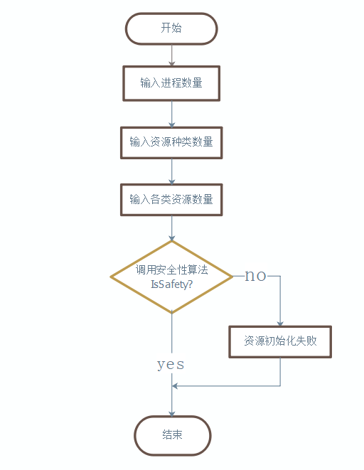

4.3.2安全性算法

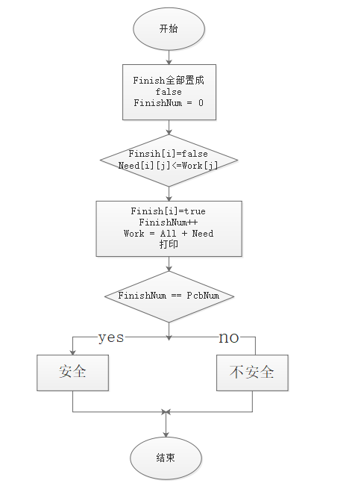
4.3.3银行家算法
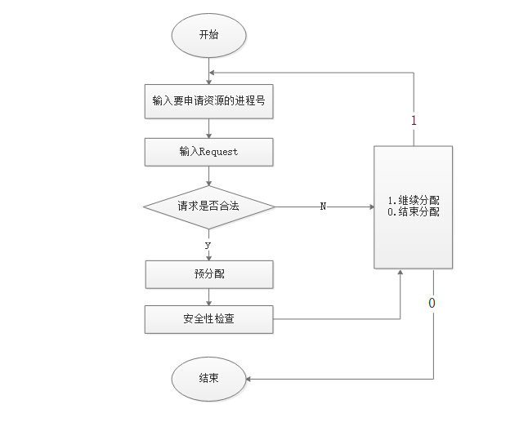

5 程序设计与数据调试

主菜单界面：
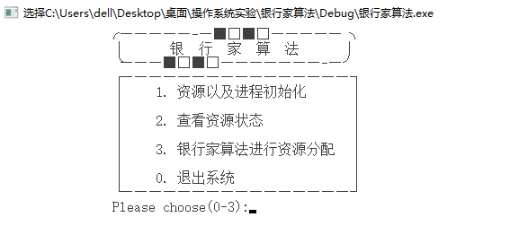
初始化：
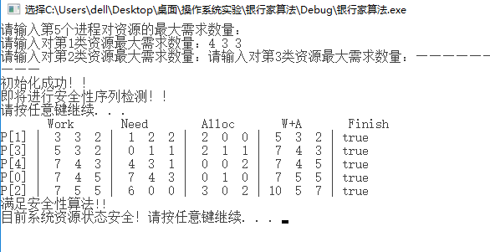
查看资源状态：
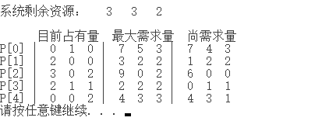

不合法请求：
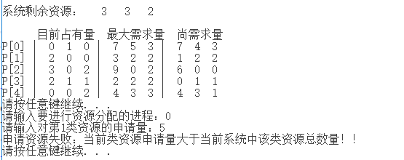
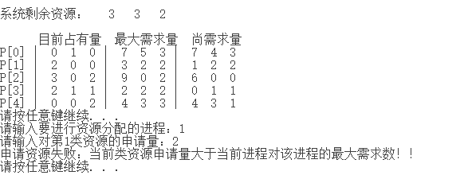
合法请求，安全：
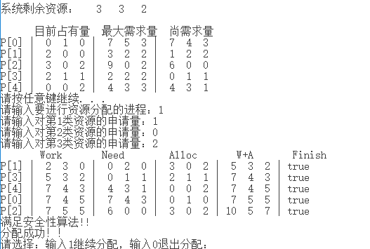

合法请求，不安全：
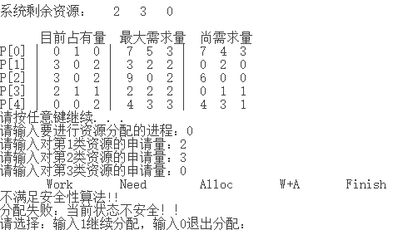

6 总结

操作系统是计算机系统中必不可少的系统软件。它是计算机系统中各种资源的管理者和各种活动的组织者、指挥者。银行家算法是为了使系统保持安全状态。我们可以把操作系统看作是银行家，操作系统管理的资源相当于银行家管理的资金，进程向操作系统请求分配资源相当于用户向银行家贷款。操作系统按照银行家制定的规则为进程分配资源，当进程首次申请资源时，要测试该进程对资源的最大需求量，如果系统现存的资源可以满足它的最大需求量则按当前的申请量分配资源，否则就推迟分配。当进程在执行中继续申请资源时，先测试该进程已占用的资源数与本次申请的资源数之和是否超过了该进程对资源的最大需求量。若超过则拒绝分配资源，若没有超过则再测试系统现存的资源能否满足该进程尚需的最大资源量，若能满足则按当前的申请量分配资源，否则也要推迟分配。
银行家算法能保证系统时时刻刻都处于安全状态，但它要不断检测每个进程对各类资源的占用和申请情况，需花费较多的时间。
经过这次设计，让我基明白了银行家算法的基本原理，加深了对课堂上知识的理解，也懂得了如何让银行家算法实现。

7 参考文献

[1] 汤子瀛 编：《计算机操作系统》第四版，西安电子科技大学出版社

8 附录（源码）

Banker.h:
#pragma once
#include<iostream>
#include<stdlib.h>
#include<vector>

class Resources
{
public:
std::vector<int> _Available;
std::vector<std::vector<int>> _Allocation;
std::vector< std::vector<int>> _Need;
std::vector< std::vector<int>> _MaxNeed;
std::vector<int> _Work;
std::vector<bool> _Finish;
std::vector<int> _Request;
size_t _PcbNum;
size_t _ResourcesNum;
};

bool IsSafety(Resources& R);
void Init(Resources& R)
{
system("cls");

std::cout << "请输入资源种类总数：";
std::cin >> R._ResourcesNum;
std::cout << "请输入进程总数量：";
std::cin >> R._PcbNum;

R._Available.resize(R._ResourcesNum);
R._Allocation.resize(R._PcbNum);
R._Need.resize(R._PcbNum);
R._MaxNeed.resize(R._PcbNum);

for (size_t i = 0; i < R._PcbNum; ++i)
{
R._Allocation[i].resize(R._ResourcesNum);
R._Need[i].resize(R._ResourcesNum);
R._MaxNeed[i].resize(R._ResourcesNum);
}
R._Work.resize(R._ResourcesNum);
R._Finish.resize(R._PcbNum);
R._Request.resize(R._ResourcesNum);

system("cls");
for (size_t i = 0; i < R._ResourcesNum; ++i)
{
std::cout << "请输入第" << i + 1 << "类资源的系统剩余数量：";
std::cin >> R._Available[i];
}

for (size_t i = 0; i < R._PcbNum; ++i)
{
system("cls");
std::cout << "请输入第" << i + 1 << "个进程已分配的资源数量：" << std::endl;
for (size_t j = 0; j < R._ResourcesNum; ++j)
{
std::cout << "请输入已分配的第" << j + 1 << "类资源数量：";
std::cin >> R._Allocation[i][j];
}
}

for (size_t i = 0; i < R._PcbNum; ++i)
{
system("cls");
std::cout << "请输入第" << i + 1 << "个进程对资源的最大需求数量：" << std::endl;
for (size_t j = 0; j < R._ResourcesNum; ++j)
{
std::cout << "请输入对第" << j + 1 << "类资源最大需求数量：";
std::cin >> R._MaxNeed[i][j];
R._Need[i][j] = R._MaxNeed[i][j] - R._Allocation[i][j];
}
}
std::cout << "————————————————————————————————" << std::endl;
std::cout << "初始化成功！！" << std::endl;
std::cout << "即将进行安全性序列检测！！" << std::endl;
system("pause");

for (size_t i = 0; i < R._ResourcesNum; ++i)
{
R._Work[i] = R._Available[i];
}
bool safe = IsSafety(R);

if (safe)
{
std::cout << "目前系统资源状态安全！";
system("pause");
}
else
{
std::cout << "目前资源状态不安全，资源初始化失败！" << std::endl;
std::cout << "请返回主菜单重新进行初始化!!";
system("pause");
}

}

void PrintResources(Resources& R)
{
printf("\n系统剩余资源：");
for (size_t i = 0; i < R._ResourcesNum; ++i)
{
printf("%4d", R._Available[i]);
}

printf("\n\n 目前占有量 最大需求量 尚需求量 \n");
for (size_t i = 0; i < R._PcbNum; ++i)
{
printf("P[%d]", i);
printf(" |");
for (size_t j = 0; j < R._ResourcesNum; ++j)
{
printf("%3d", R._Allocation[i][j]);
}
printf(" |");
for (size_t j = 0; j < R._ResourcesNum; ++j)
{
printf("%3d", R._MaxNeed[i][j]);
}
printf(" |");
for (size_t j = 0; j < R._ResourcesNum; ++j)
{
printf("%3d", R._Need[i][j]);
}
printf("\n");
}
system("pause");
}

bool IsSafety(Resources& R)
{
for (size_t i = 0; i < R._PcbNum; ++i)
{
R._Finish[i] = false;
}

size_t FinshNum = 0;
int flag = 1;
printf(" Work Need Alloc W+A Finish\n");
while (flag)
{
flag = 0;
for (size_t i = 0; i < R._PcbNum; ++i)
{
if (R._Finish[i] == false)
{
int ResFlag = 1;
for (size_t j = 0; j < R._ResourcesNum; ++j)
{
if (R._Need[i][j] > R._Work[j])
{
ResFlag = 0;
break;
}
}
if (ResFlag)
{
R._Finish[i] = true;
flag = 1;
printf("P[%d]", i);
printf(" |");
for (size_t j = 0; j < R._ResourcesNum; ++j)
{
printf("%3d", R._Work[j]);
}
printf(" |");
for (size_t j = 0; j < R._ResourcesNum; ++j)
{
printf("%3d", R._Need[i][j]);
}
printf(" |");
for (size_t j = 0; j < R._ResourcesNum; ++j)
{
printf("%3d", R._Allocation[i][j]);
}
printf(" |");
for (size_t j = 0; j < R._ResourcesNum; ++j)
{
printf("%3d", R._Allocation[i][j] + R._Work[j]);
R._Work[j] += R._Allocation[i][j];
}
printf(" | true");
FinshNum++;
flag = 1;
printf("\n");
}
}
}
}

if (FinshNum < R._PcbNum)
{
std::cout << "不满足安全性算法!!" << std::endl;
return false;
}
else
{
std::cout << "满足安全性算法!!" << std::endl;
return true;
}

}

void Banker(Resources& R)
{
system("cls");

int PcbIndex;
int Flag = 1;

while (Flag)
{
PrintResources(R);
std::cout << "请输入要进行资源分配的进程：";
std::cin >> PcbIndex;
for (size_t i = 0; i < R._ResourcesNum; ++i)
{
std::cout << "请输入对第" << i + 1 << "类资源的申请量：";
std::cin >> R._Request[i];
if (R._Request[i] > R._Need[PcbIndex][i])
{
std::cout << "申请资源失败：当前类资源申请量大于当前进程对该进程的最大需求数！！" << std::endl;
system("pause");
goto end;
}
if (R._Request[i] > R._Available[i])
{
std::cout << "申请资源失败：当前类资源申请量大于当前系统中该类资源总数量！！" << std::endl;
system("pause");
goto end;
}
}
for (size_t i = 0; i < R._ResourcesNum; ++i)
{
R._Available[i] -= R._Request[i];
R._Allocation[PcbIndex][i] += R._Request[i];
R._Need[PcbIndex][i] -= R._Request[i];
R._Work[i] = R._Available[i];
}

bool safe = IsSafety(R);
if (safe)
{
std::cout << "分配成功！！" << std::endl;
}
else
{
std::cout << "分配失败：当前状态不安全！！" << std::endl;
for (size_t i = 0; i < R._ResourcesNum; ++i)
{
R._Available[i] += R._Request[i];
R._Allocation[PcbIndex][i] -= R._Request[i];
R._Need[PcbIndex][i] += R._Request[i];
}
}
end:
std::cout << "请选择：输入1继续分配，输入0退出分配：";
std::cin >> Flag;
}
}

Menu.h：
#pragma once
#include"Banker.h"

int menu_select()
{
int i;
do {
system("cls");
std::cout << "\t\t╭—————-—■□■□—————╮\n";
std::cout << "\t\t│ 银 行 家 算 法 │\n";
std::cout << "\t\t╰———■□■□———————-—╯\n";
std::cout << "\t\t┌————————————————┐\n";
std::cout << "\t\t│ 1. 资源以及进程初始化 │\n";
std::cout << "\t\t│ │\n";
std::cout << "\t\t│ 2. 查看资源状态 │\n";
std::cout << "\t\t│ │\n";
std::cout << "\t\t│ 3. 银行家算法进行资源分配 │\n";
std::cout << "\t\t│ │\n";
std::cout << "\t\t│ 0. 退出系统 │\n";
std::cout << "\t\t└————————————————┘\n";
std::cout << "\t\tPlease choose(0-3):";
std::cin >> i;
} while (i < 0 || i>3);
return i;
}

Main.cpp：
#define _CRT_SECURE_NO_WARNINGS 1
#include"Menu.h"

int main()
{
Resources R;

while (1)
{
system("cls");
switch (menu_select())
{
case 1:
Init(R);
break;
case 2:
PrintResources(R);
break;
case 3:
Banker(R);
break;
case 0:
std::cout << "\t\t系统退出!" << std::endl;
system("pause");
exit(0);
}
}
return 0;
}

